Министерство образования Новосибирской области ГБПОУ НСО “Новосибирский авиационный технический колледж имени Б.С.Галущака”

Практическая работа №20

Учебная дисциплина: Разработка мобильных приложений

Выполнила: Леонтьева Мария Максимовна
Студент группы: ПР-23.102
Проверила: Климова Ирина Сергеевна

2026
Цель: Освоить технологию подключения мобильного приложения на Android к облачной базе данных Firebase Realtime Database с использованием Kotlin и Jetpack Compose. Научиться выполнять чтение и запись данных в реальном времени.
Ход работы:
1. Создала новый проект на Jetpack Compose с названием Pr20_Leonteva.
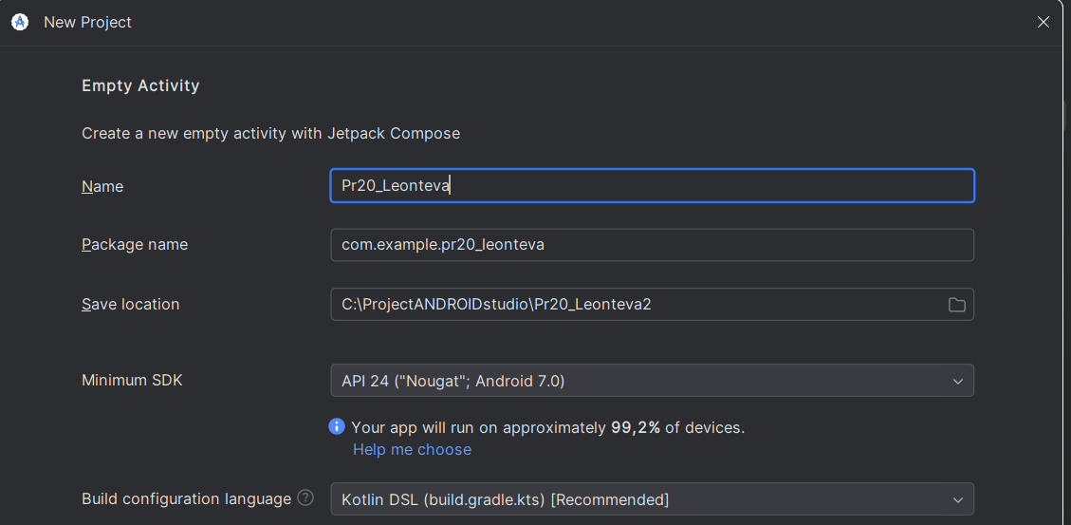
2. Авторизовалась в Google аккаунте через Tools -> Firebase в Android Studio.
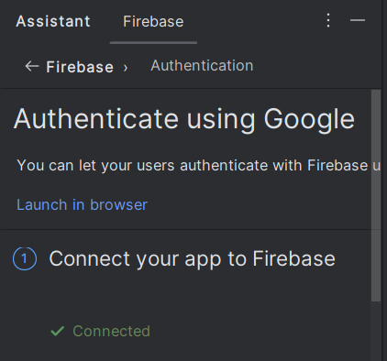
3. Создала проект в Firebase и Realtime Database в тестовом режиме (Test mode).
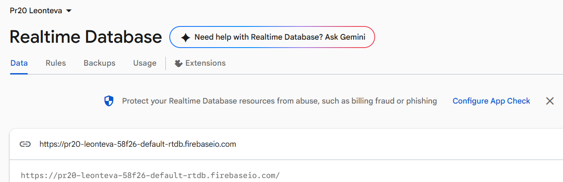
4. Скачала google-services.json, подключила плагины в Gradle, написала код для Note.kt, FirebaseViewModel и MainActivity. Запустила приложение и протестировали сохранение данных.
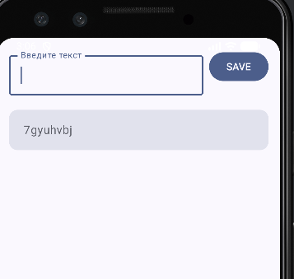
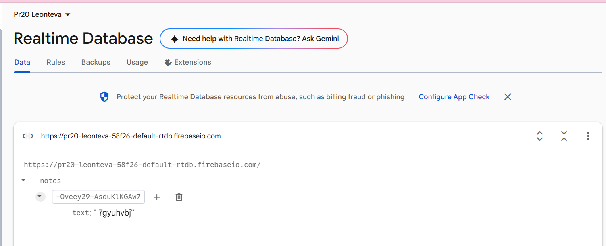
В ходе выполнения практической работы я ознакомился с платформой Firebase, научился создавать проект и привязывать его к Android-приложению. Я изучил принципы чтения (addValueEventListener) и записи (setValue) данных в базу реального времени. В результате было создано рабочее приложение для заметок, которое синхронизирует данные с облаком в реальном времени без использования локальной базы данных.

